English : Επανάληψη - Revision
Α’- B’ Τάξη :
Α. Ας Θυμηθούμε τους αριθμούς που έχουμε μάθει παρέα! Διαβάστε τους αριθμούς 1 φορά δυνατά δείχνοντας τους με το δάχτυλό σας. Έπειτα στο τετράδιο σας σχεδιάστε και ζωγραφίστε τους αριθμούς όπως είναι στην εικόνα ή εκτυπώστε! Χρησιμοποιήστε τα χρώματα που βλέπετε.
Zero = 0 Five = 5
One = 1 Six = 6
Two = 2 Seven = 7
Three = 3 Eight = 8
Four = 4 Nine = 9 Ten = 10

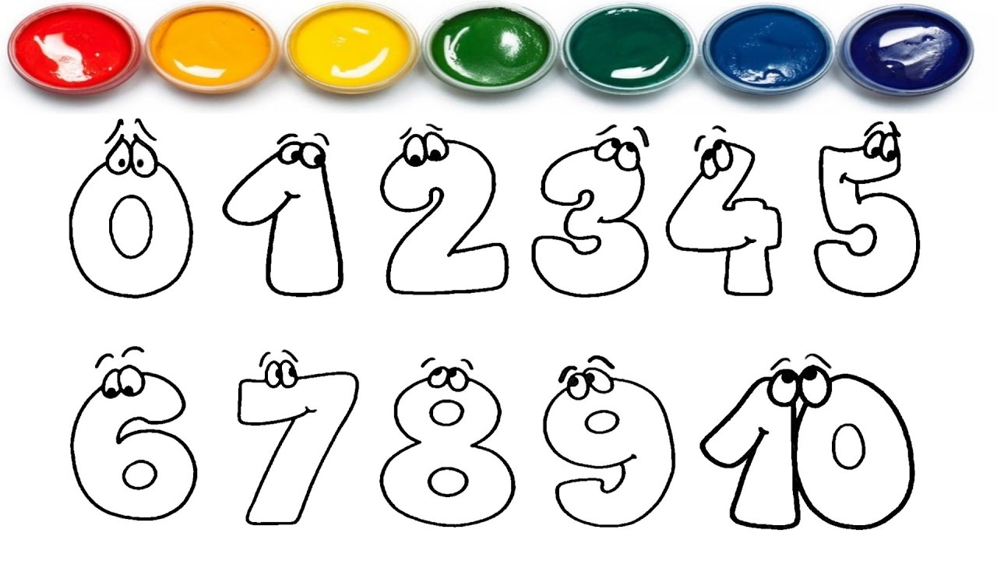

Με την βοήθεια των γονιών σας ακούστε το παρακάτω τραγουδάκι “Ten Little Numbers” = Δέκα μικροί αριθμοί! https://safeYouTube.net/w/JjhE

B. Happy Birthday!= Χαρούμενα Γενέθλια! Το κορίτσι της εικόνας το λένε Τίνα και εχει γενέθλια! Για να δούμε πόσο χρονών έιναι η Τίνα; Kοιτάξτε τα κεράκια στην τούρτα και πόσα ζωάκια έχει καλεσμένους;
Look! It’s Tina’s birthday! She’s seven. = Κοίτα! Είναι της Τίνας τα γενέθλια ! Αυτή είναι 7 χρονών! One, two, three, four, five, six, seven” κεράκια!
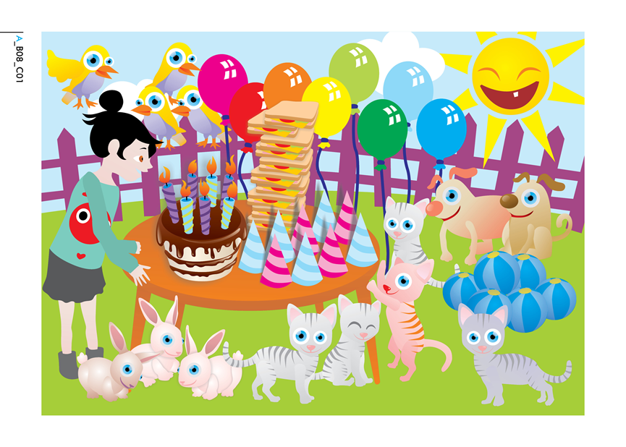
Πάμε να δούμε πόσα ζωάκια είναι καλεσμένα στο πάρτι γενεθλίων της Τίνας! Ρωτάμε με το How many..? Πόσα ..; (χάου μένι) Βλέπουμε το παράδειγμα, απαντάμε και μεταφράζουμε!
Παράδειγμα: How many dogs? = Πόσα σκυλάκια? Two dogs = 2 σκυλάκια
How many rabbits? …………………………….………………………………………………………………….
How many cats? …………………………………………………………………………………………………..
How many birds? …………………………………………………………………………………………………..
Με την βοήθεια των γονιών μας ακούμε το τραγουδάκι των γενεθλίων της Τίνας! Happy Birthday dear Tina!
http://rcel.enl.uoa.gr/files/peap/A_class/B_cycle/A_B08_M04.mp3

Γ’- Δ’ τάξη
Α. Γράψε τι βλέπεις στην κάθε εικόνα! Χρησιμοποιήστε την έκφραση I can see……Εγώ μπορώ να δω….και ολοκλήρωσε την πρόταση σου όπως το παράδειγμα!
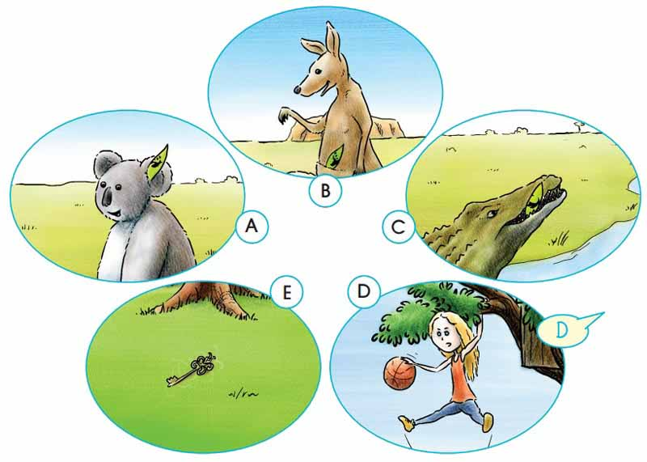
Παράδειγμα: A - I can see a koala with a bamboo leaf
B……………………………………………………………………………………………..
C………………………………………………………………………………………………..
D……………………………………………………………………………………………….
E………………………………………………………………………………………………..
Β. Αντιστοιχήστε τις εικόνες με τις λέξεις.
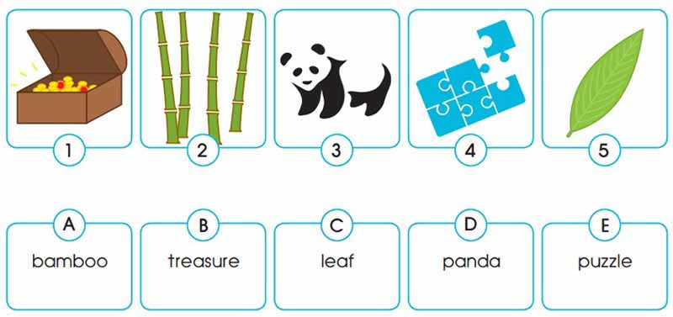
A =------------------------------------------
B =------------------------------------------
C =-------------------------------------------
D =-----------------------------------------
E =--------------------------------------------

Α. Κοίταξε την εικόνα και γράψε τις προτάσεις στο τετράδιο σου συμπληρώνοντας την λέξη που λείπει με το is/are.
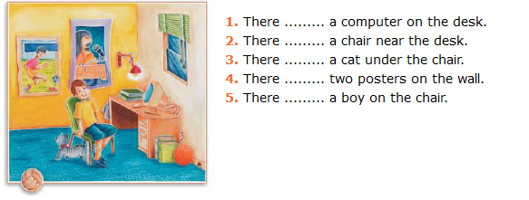
Β. Απάντησε στο τετράδιο σου τις παρακάτω ερωτήσεις με ολοκληρωμένες προτάσεις!
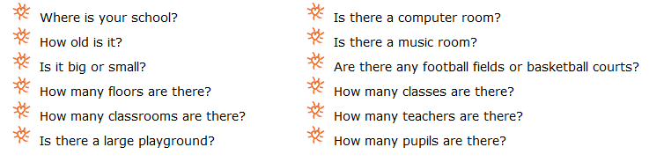
1…………………………………………………………………………………………………………………………………………
2…………………………………………………………………………………………………………………………………………
3…………………………………………………………………………………………………………………………………………
4…………………………………………………………………………………………………………………………………………
5…………………………………………………………………………………………………………………………………………
6…………………………………………………………………………………………………………………………………………
7…………………………………………………………………………………………………………………………………………
8…………………………………………………………………………………………………………………………………………
9…………………………………………………………………………………………………………………………………………
10………………………………………………………………………………………………………………………………………
11………………………………………………………………………………………………………………………………………
12………………………………………………………………………………………………………………………………………
Ε’ – ΣΤ’ Τάξη
Α. Συμπλήρωσε τις εθνικότητες για κάθε παιδί όπως το παράδειγμα
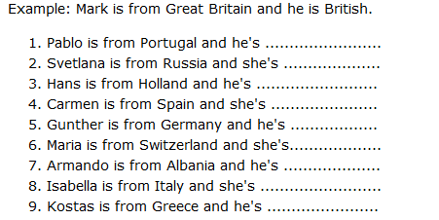
Β. Κοίταξε το πρόγραμμα του Mr Badluck . Τι κάνει κάθε ημέρα και τι συμβαίνει σήμερα! Φτιάξε προτάσεις στο τετράδιο σου όπως το παράδειγμα παρακάτω με τα κόκκινα γράμματα. Χρησιμοποιήσε τον Present Simple και τον Present Continuous.
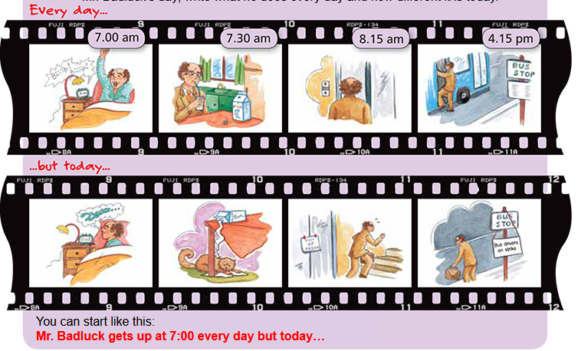
Free Activity – Για όλες τις τάξεις.

Have a wonderful day kids! = Να έχετε μια όμορφη ημέρα παιδιά!

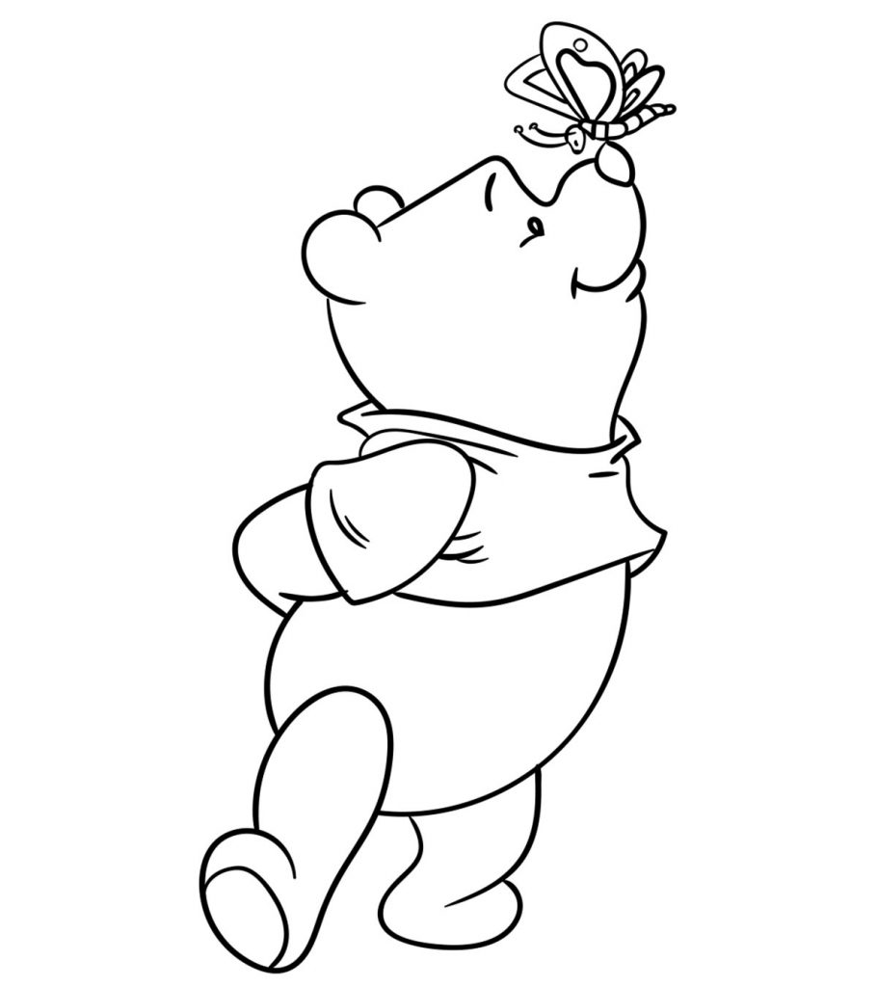

Email επικοινωνίας για να στείλετε τις εργασίες σας: enedu.eclass@gmail.com
Να περνάτε όμορφα και δημιουργικά! κα Ηρώ
(Υλικό έχει χρησιμοποιηθεί από το διαδίκτυο και το φωτόδεντρο)

